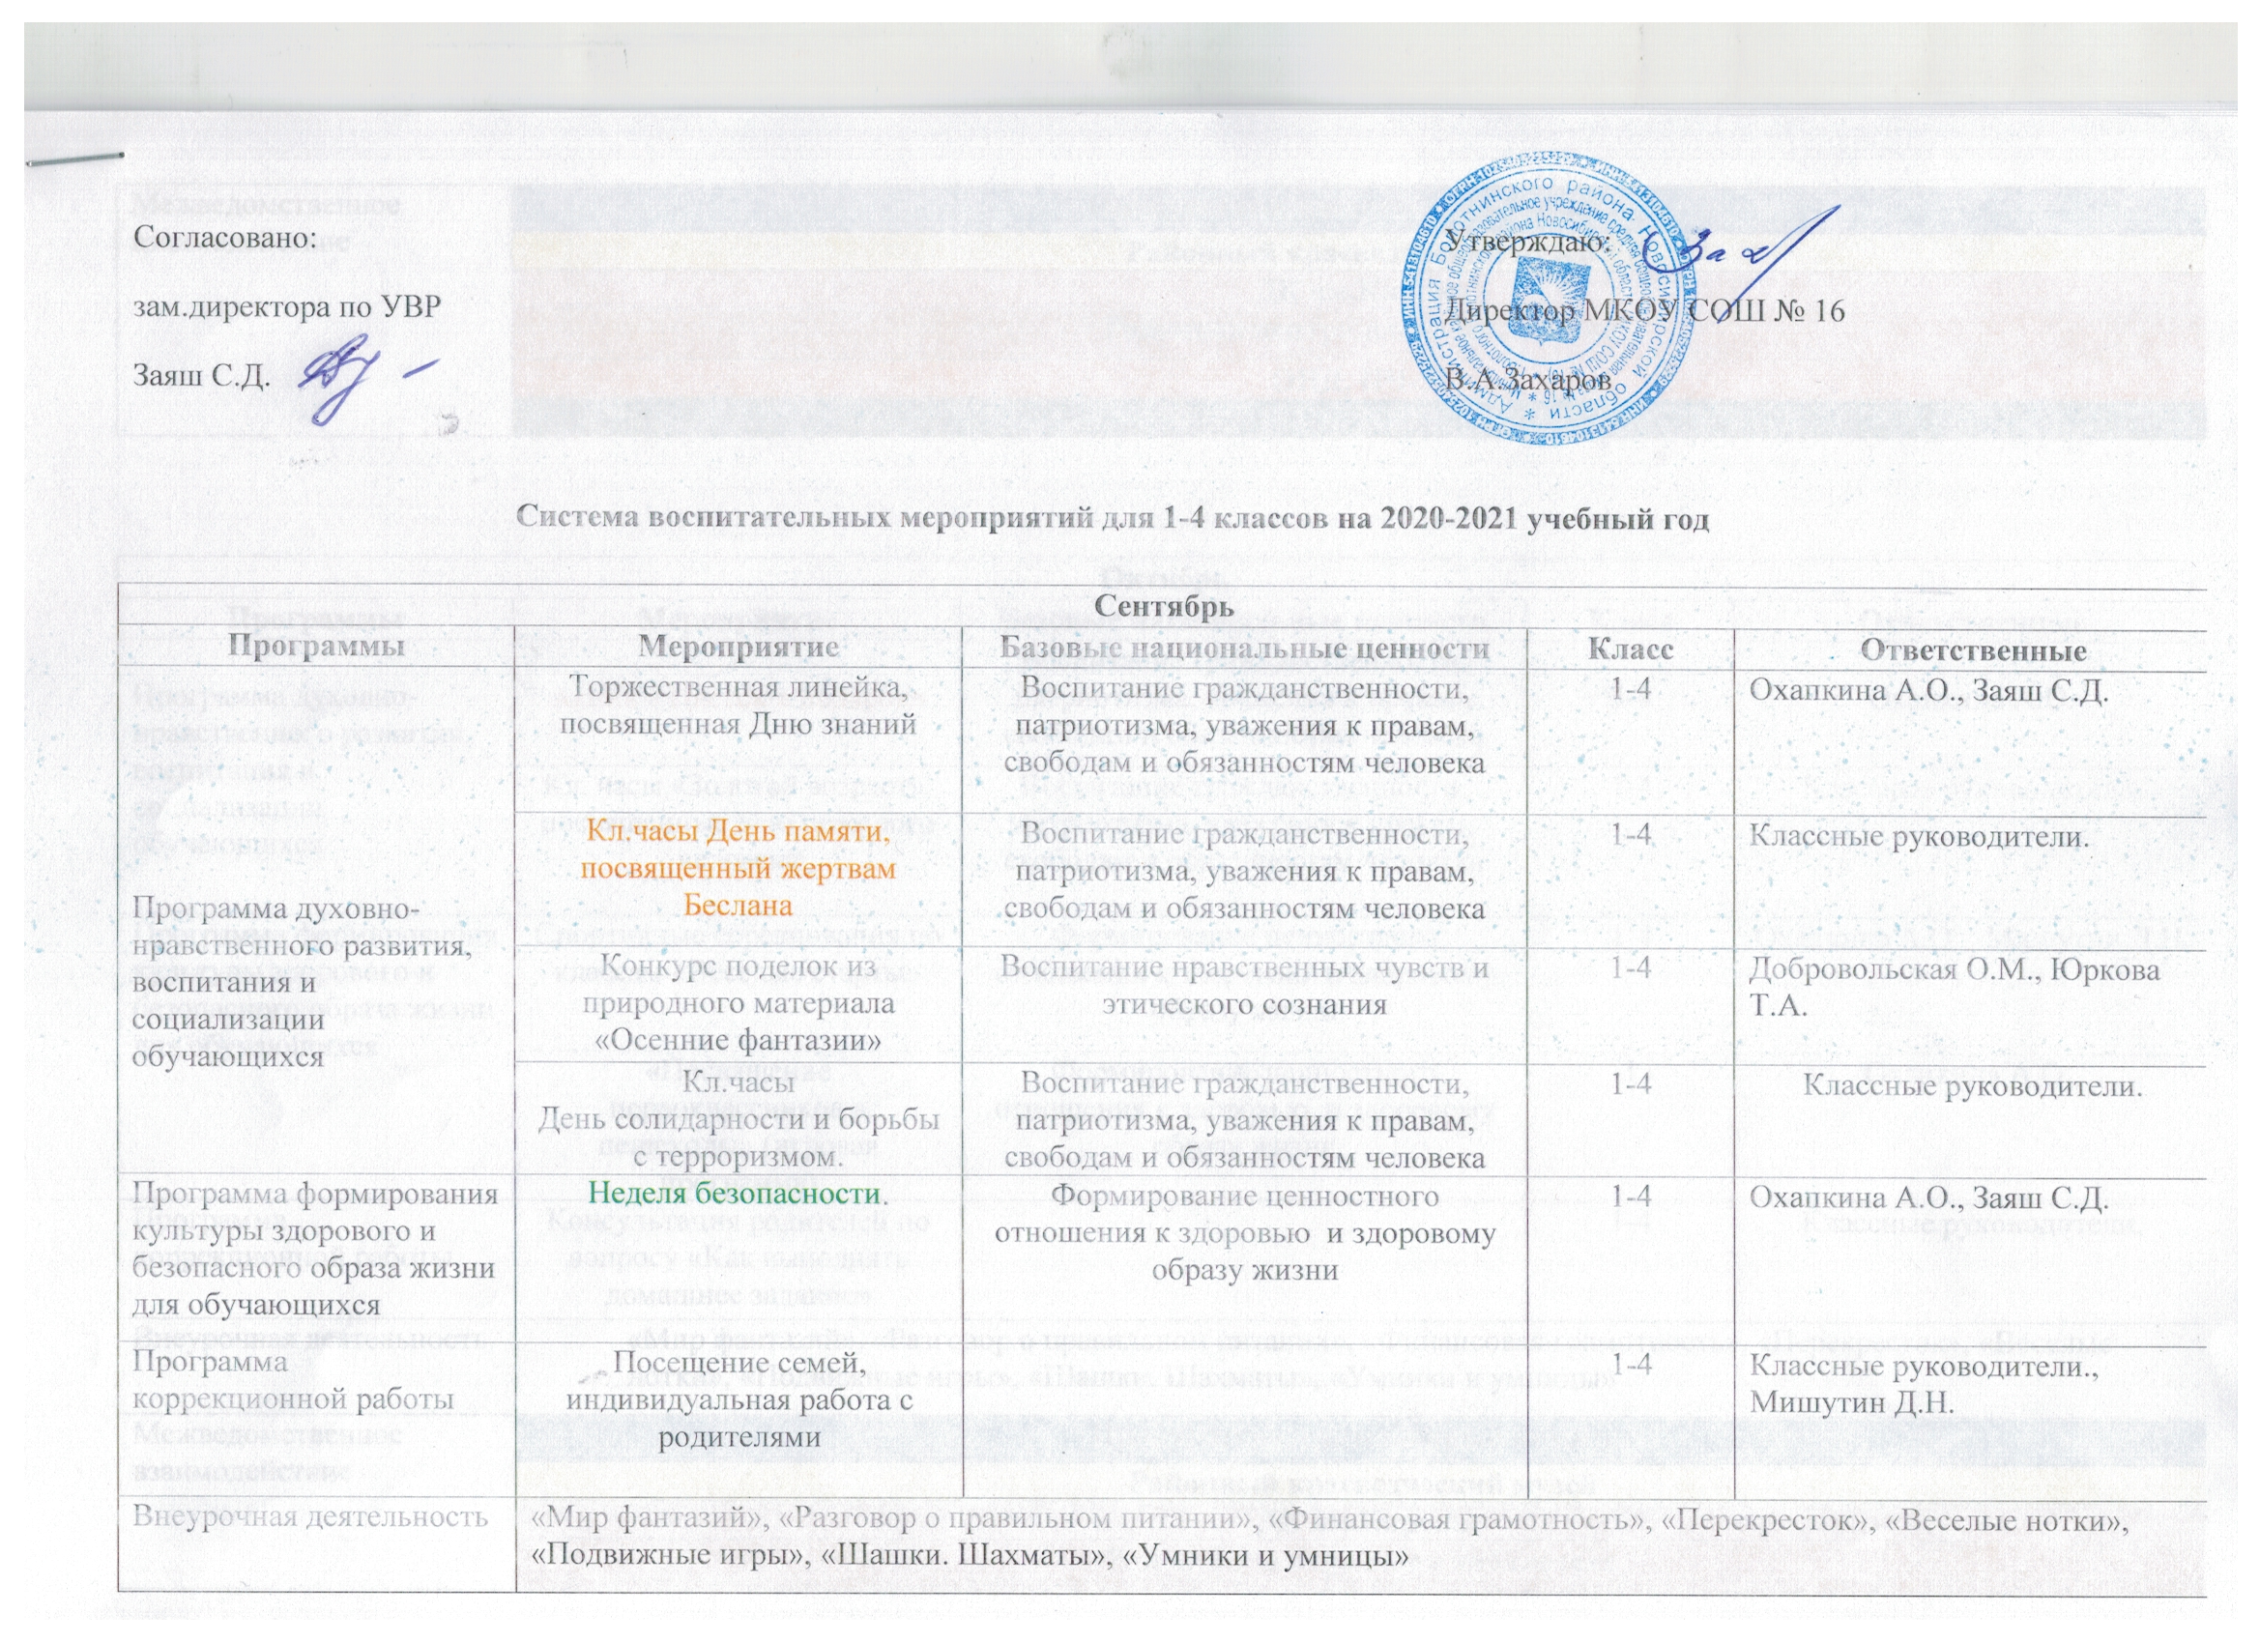

Система воспитательных мероприятий для 1-4 классов на 2020-2021 учебный год
Сентябрь
Программы | Мероприятие | Базовые национальные ценности | Класс | Ответственные
Программа духовно-нравственного развития, воспитания и социализации обучающихся | Торжественная линейка, посвященная Дню знаний | Воспитание гражданственности, патриотизма, уважения к правам, свободам и обязанностям человека | 1-4 | Охапкина А.О., Заяш С.Д.
 | Кл.часы День памяти, посвященный жертвам Беслана | Воспитание гражданственности, патриотизма, уважения к правам, свободам и обязанностям человека | 1-4 | Классные руководители.
 | Конкурс поделок из природного материала «Осенние фантазии» | Воспитание нравственных чувств и этического сознания | 1-4 | Добровольская О.М., Юркова Т.А.
 | Кл.часы  День солидарности и борьбы с терроризмом. | Воспитание гражданственности, патриотизма, уважения к правам, свободам и обязанностям человека | 1-4 | Классные руководители.
Программа формирования культуры здорового и безопасного образа жизни для обучающихся | Неделя безопасности. | Формирование ценностного отношения к здоровью и здоровому образу жизни | 1-4 | Охапкина А.О., Заяш С.Д.
Программа коррекционной работы | Посещение семей, индивидуальная работа с родителями |  | 1-4 | Классные руководители., Мишутин Д.Н.
Внеурочная деятельность | «Мир фантазий», «Разговор о правильном питании», «Финансовая грамотность», «Перекресток», «Веселые нотки», «Подвижные игры», «Шашки. Шахматы», «Умники и умницы»
Межведомственное взаимодействие | Прокуратура, следственный комитет
Межведомственное взаимодействие | Районный краеведческий музей
Межведомственное взаимодействие | ДК им.Кирова
Межведомственное взаимодействие | Районная центральная библиотека
Межведомственное взаимодействие | ОНД, ПЧ-52
Межведомственное взаимодействие | РОВД, ПДН, ЛОВД, ГИБДД

Октябрь
Программы | Мероприятие | Базовые национальные ценности | Класс | Ответственные
Программа духовно-нравственного развития, воспитания и социализации обучающихся | Акция « Цветок в подарок» | Воспитание гражданственности, патриотизма, уважения к правам, свободам и обязанностям человека | 3-4 | Охапкина А.О.
 | Кл. часы «Золотой возраст», посвященные дню пожилого человека | Воспитание гражданственности, патриотизма, уважения к правам, свободам и обязанностям человека | 1-4 | Классные руководители.
Программа формирования культуры здорового и безопасного образа жизни для обучающихся | Спортивные соревнования по классам «Веселые старты» | Формирование ценностного отношения к здоровью и здоровому образу жизни | 1-4 | Охапкина А.О., .Мишутин Д.Н.
 | «Посвящение первоклассников в пешеходы» (игровая программа) | Формирование ценностного отношения к здоровью и здоровому образу жизни | 1 | Охапкина А.О.,
Программа коррекционной работы | Консультация родителей по вопросу «Как выполнять домашнее задание» |  | 1-4 | Классные руководители.
Внеурочная деятельность | «Мир фантазий», «Разговор о правильном питании», «Финансовая грамотность», «Перекресток», «Веселые нотки», «Подвижные игры», «Шашки. Шахматы», «Умники и умницы»
Межведомственное взаимодействие | Прокуратура, следственный комитет
Межведомственное взаимодействие | Районный краеведческий музей
Межведомственное взаимодействие | ДК им.Кирова
Межведомственное взаимодействие | Районная центральная библиотека
Межведомственное взаимодействие | ОНД, ПЧ-52
Межведомственное взаимодействие | РОВД, ПДН, ЛОВД, ГИБДД

Ноябрь
Программы | Мероприятие | Базовые национальные ценности | Класс | Ответственные
Программа духовно-нравственного развития, воспитания и социализации обучающихся | Кл.часы «День народного единства» | Воспитание гражданственности, патриотизма, уважения к правам, свободам и обязанностям человека | 1-4 | Классные руководители.
 | Международный день толерантности | Воспитание гражданственности, патриотизма, уважения к правам, свободам и обязанностям человека | 1-4 | Охапкина А.О., Кравченко А.П
 | Конкурсные поздравительных открыток ко дню матери «Мама в моем сердце навсегда» | Воспитание гражданственности, патриотизма, уважения к правам, свободам и обязанностям человека | 1-4 | Классные руководители.
Программа формирования культуры здорового и безопасного образа жизни для обучающихся | Кл. час «Питаемся правильно» | Формирование ценностного отношения к здоровью и здоровому образу жизни | 1-4 | Классные руководители.
 | Соревнования « Реши шахматную задачу» | Формирование ценностного отношения к здоровью и здоровому образу жизни | 1-4 | Охапкина А.О., Мишутин Д.Н
Программа коррекционной работы | Посещение семей, индивидуальная работа с родителями |  | 1-4 | Классные руководители
Внеурочная деятельность | «Мир фантазий», «Разговор о правильном питании», «Финансовая грамотность», «Перекресток», «Веселые нотки», «Подвижные игры», «Шашки. Шахматы», «Умники и умницы»
Межведомственное взаимодействие | Прокуратура, следственный комитет
Межведомственное взаимодействие | Районный краеведческий музей
Межведомственное взаимодействие | ДК им.Кирова
Межведомственное взаимодействие | Районная центральная библиотека
Межведомственное взаимодействие | ОНД, ПЧ-52
Межведомственное взаимодействие | РОВД, ПДН, ЛОВД, ГИБДД

Декабрь
Программы | Мероприятие | Базовые национальные ценности | Класс | Ответственные
Программа духовно-нравственного развития, воспитания и социализации обучающихся | Кл.час «12 декабря – День Конституции Российской Федерации  «Я – гражданин России» | Воспитание гражданственности, патриотизма, уважения к правам, свободам и обязанностям человека | 1-4 | Классные руководители.
 | Праздник «Новогодняя сказка», конкурс поздравлений «С новым годом» | Воспитание нравственных чувств и этического сознания | 1-4 | Охапкина А.О., Заяш С.Д.
Программа формирования культуры здорового и безопасного образа жизни для обучающихся | Спортивные соревнования « Мы вместе» посвященные ко дню инвалидов | Формирование ценностного отношения к здоровью и здоровому образу жизни | 1-4 | Мишутин Д.Н , Охапкина А.О.,
 | Кл.часы  Беседа «Бенгальские свечи, фейерверки, хлопушки – опасные игрушки». (инструктаж перед новогодними праздниками) | Воспитание гражданственности, патриотизма, уважения к правам, свободам и обязанностям человека | 1-4 | Классные руководители.
Программа коррекционной работы | Посещение семей, индивидуальная работа с родителями |  | 1-4 | Классные руководители.
Внеурочная деятельность | «Мир фантазий», «Разговор о правильном питании», «Финансовая грамотность», «Перекресток», «Веселые нотки», «Подвижные игры», «Шашки. Шахматы», «Умники и умницы»
Межведомственное взаимодействие | Прокуратура, следственный комитет
Межведомственное взаимодействие | Районный краеведческий музей
Межведомственное взаимодействие | ДК им.Кирова
Межведомственное взаимодействие | Районная центральная библиотека
Межведомственное взаимодействие | ОНД, ПЧ-52
Межведомственное взаимодействие | РОВД, ПДН, ЛОВД, ГИБДД

Январь
Программы | Мероприятие | Базовые национальные ценности | Класс | Ответственные
рограмма духовно-нравственного развития, воспитания и социализации обучающихся | Конкурс рисунков «В гостях у Снежной королевы». | Воспитание гражданственности, патриотизма, уважения к правам, свободам и обязанностям человека | 1-4 | Охапкина А.О., Заяш С.Д.
 | Кл.час День снятия блокады города Ленинграда. | Воспитание гражданственности, патриотизма, уважения к правам, свободам и обязанностям человека | 1-4 | Классные руководители.
 | Кл. час «Рождество – праздник семейный». | Воспитание гражданственности, патриотизма, уважения к правам, свободам и обязанностям человека | 1-4 | Классные руководители.
Программа формирования культуры здорового и безопасного образа жизни для обучающихся | День здоровья «Снежные забавы». | Формирование ценностного отношения к здоровью и здоровому образу жизни | 1-4 | Мишутин Д.Н
Программа коррекционной работы | Привлечение родителей к организации и проведений внеклассных мероприятий. |  | 1-4 | Классные руководители.
Внеурочная деятельность | «Мир фантазий», «Разговор о правильном питании», «Финансовая грамотность», «Перекресток», «Веселые нотки», «Подвижные игры», «Шашки. Шахматы», «Умники и умницы»
Межведомственное взаимодействие | Прокуратура, следственный комитет
Межведомственное взаимодействие | Районный краеведческий музей
Межведомственное взаимодействие | ДК им.Кирова
Межведомственное взаимодействие | Районная центральная библиотека
Межведомственное взаимодействие | ОНД, ПЧ-52
Межведомственное взаимодействие | РОВД, ПДН, ЛОВД, ГИБДД

Февраль
Программы | Мероприятие | Базовые национальные ценности | Класс | Ответственные
Программа духовно-нравственного развития, воспитания и социализации обучающихся | Игра – викторина  «Что? Где? Когда?» | Воспитание гражданственности, патриотизма, уважения к правам, свободам и обязанностям человека | 1-4 | Охапкина А.О.
 | Международный день русского языка | Отношение к учебе | 1-4 | Классные руководители.
 | Праздник к 23 февраля  «Вы наши защитники», конкурс инсценированной песни | Воспитание гражданственности, патриотизма, уважения к правам, свободам и обязанностям человека | 1-4 | Охапкина А.О.
Программа формирования культуры здорового и безопасного образа жизни для обучающихся | Спортивно развлекательная программа «Спортсмены среди нас» | Формирование ценностного отношения к здоровью и здоровому образу жизни | 1-4 | Мишутин Д.Н, Охапкина А.О.
Программа коррекционной работы | Индивидуальные беседы с родителями испытывающие проблемы в воспитании ребенка. |  | 1-4 | Классные руководители.
Внеурочная деятельность | «Мир фантазий», «Разговор о правильном питании», «Финансовая грамотность», «Перекресток», «Веселые нотки», «Подвижные игры», «Шашки. Шахматы», «Умники и умницы»
Межведомственное взаимодействие | Прокуратура, следственный комитет
Межведомственное взаимодействие | Районный краеведческий музей
Межведомственное взаимодействие | ДК им.Кирова
Межведомственное взаимодействие | Районная центральная библиотека
Межведомственное взаимодействие | ОНД, ПЧ-52
Межведомственное взаимодействие | РОВД, ПДН, ЛОВД, ГИБДД

Март
Программы | Мероприятие | Базовые национальные ценности | Класс | Ответственные
Программа духовно-нравственного развития, воспитания и социализации обучающихся | Кл.час «Символы моей Родины» | Воспитание гражданственности, патриотизма, уважения к правам, свободам и обязанностям человека | 1-4 | Классные руководители.
 | Встречаем Масленицу | Воспитание гражданственности, патриотизма, уважения к правам, свободам и обязанностям человека | 1-4 | Охапкина А.О.,
 | Кл. час «Моя милая мама»». Выставка рисунков. | Воспитание гражданственности, патриотизма, уважения к правам, свободам и обязанностям человека | 1-4 | Классные руководители.
Программа формирования культуры здорового и безопасного образа жизни для обучающихся | Кл.часы « Осторожно, грипп» | Формирование ценностного отношения к здоровью и здоровому образу жизни | 1-4 | Охапкина А.О.,
Программа коррекционной работы | Индивидуальные беседы с родителями чьи дети испытывают проблемы в обучении |  | 1-4 | Классные руководители.
Внеурочная деятельность | «Мир фантазий», «Разговор о правильном питании», «Финансовая грамотность», «Перекресток», «Веселые нотки», «Подвижные игры», «Шашки. Шахматы», «Умники и умницы»
Межведомственное взаимодействие | Прокуратура, следственный комитет
Межведомственное взаимодействие | Районный краеведческий музей
Межведомственное взаимодействие | ДК им.Кирова
Межведомственное взаимодействие | Районная центральная библиотека
Межведомственное взаимодействие | ОНД, ПЧ-52
Межведомственное взаимодействие | РОВД, ПДН, ЛОВД, ГИБДД

Апрель
Программы | Мероприятие | Базовые национальные ценности | Класс | Ответственные
Программа духовно-нравственного развития, воспитания и социализации обучающихся | День космонавтики. Игра – викторина «Космический рейс». | Воспитание гражданственности, патриотизма, уважения к правам, свободам и обязанностям человека | 1-4 | Охапкина А.О.
 | День Земли. Экологическая акция | Воспитание нравственных чувств и этического сознания | 1-4 | Охапкина А.О.
 | Конкурс чтецов « Мы этой Памяти верны» | Воспитание гражданственности, патриотизма, уважения к правам, свободам и обязанностям человека | 1-4 | Охапкина А.О.
Программа формирования культуры здорового и безопасного образа жизни для обучающихся | День здоровья «Весёлые старты» | Формирование ценностного отношения к здоровью и здоровому образу жизни | 1-4 | Мишутин Д.Н.
 | Кл.часы « Безопасное поведение в сети Интернет» | Формирование ценностного отношения к здоровью и здоровому образу жизни | 1-4 | Классные руководители.
Программа коррекционной работы | Индивидуальные беседы с детьми проявляющие агрессию в общении |  | 1-4 | Классные руководители.
Внеурочная деятельность | «Мир фантазий», «Разговор о правильном питании», «Финансовая грамотность», «Перекресток», «Веселые нотки», «Подвижные игры», «Шашки. Шахматы», «Умники и умницы»
Межведомственное взаимодействие | Прокуратура, следственный комитет
Межведомственное взаимодействие | Районный краеведческий музей
Межведомственное взаимодействие | ДК им.Кирова
Межведомственное взаимодействие | Районная центральная библиотека
Межведомственное взаимодействие | ОНД, ПЧ-52
Межведомственное взаимодействие | РОВД, ПДН, ЛОВД, ГИБДД

Май
Программы | Мероприятие | Базовые национальные ценности | Класс | Ответственные
Программа духовно-нравственного развития, воспитания и социализации обучающихся | Праздник «До свидания начальная школа!» | Воспитание нравственных чувств и этического сознания | 1-4 | Классные руководители.
 | Акция «Рядом живёт ветеран» | Воспитание гражданственности, патриотизма, уважения к правам, свободам и обязанностям человека | 1-4 | Охапкина А.О.
 | Конкурс рисунков «Великая Победа» | Воспитание гражданственности, патриотизма, уважения к правам, свободам и обязанностям человека | 1-4 | Классные руководители.
Программа формирования культуры здорового и безопасного образа жизни для обучающихся | Неделя безопасности | Формирование ценностного отношения к здоровью и здоровому образу жизни | 1-4 | Классные руководители. Охапкина А.О.
Программа коррекционной работы | Итоговые родительские собрания |  | 1-4 | Классные руководители.
Внеурочная деятельность | «Мир фантазий», «Разговор о правильном питании», «Финансовая грамотность», «Перекресток», «Веселые нотки», «Подвижные игры», «Шашки. Шахматы», «Умники и умницы»
Межведомственное взаимодействие | Прокуратура, следственный комитет
Межведомственное взаимодействие | Районный краеведческий музей
Межведомственное взаимодействие | ДК им.Кирова
Межведомственное взаимодействие | Районная центральная библиотека
Межведомственное взаимодействие | ОНД, ПЧ-52
Межведомственное взаимодействие | РОВД, ПДН, ЛОВД, ГИБДД

